**■校園團報系統 – 線上資料填寫流程**

一、報名步驟如下：

步驟一、請先至https://www.cwt.org.tw/gr/ , 選擇 [首次報名], 按下 [選擇學校]

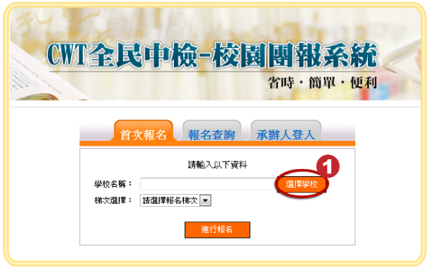

步驟二、請輸入貴校的[關鍵字](例：正心)來搜尋考試梯次，若尚未開放或無梯次就無法報名

|  |
| --- |
| https://www.cwt.org.tw/gr/resources/images/step-02.png |

步驟三、請閱讀同意書內容，並按下[我同意]

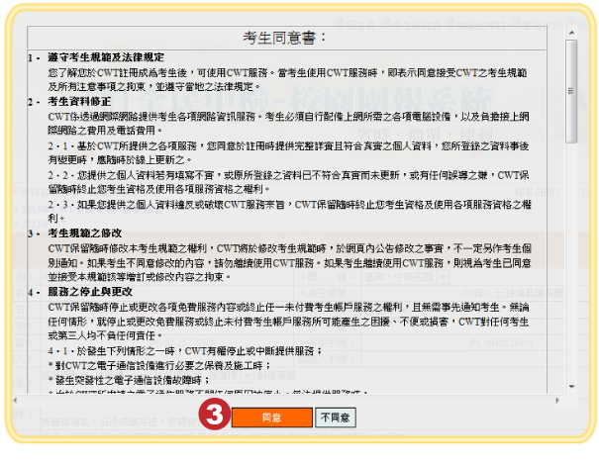

步驟四、請填寫報名資訊，報考等級和考區務必詳加確認後再填寫，一經繳費確認後將無法變更。

（若未繳費可由貴校承辦老師通知CWT服務人員修正）

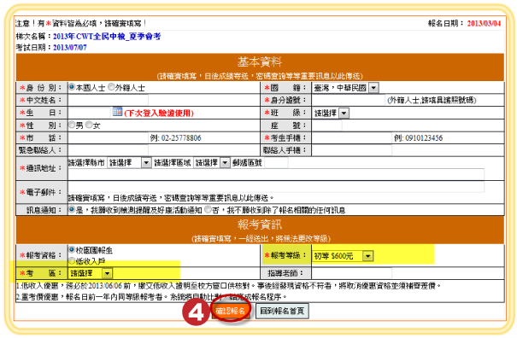

步驟五、填寫完成即可看到系統的完成程序畫面，若此梯次已開放繳費，

即可按下 [列印繳費單]或[傳送代碼至手機]來進行繳費。

若您目前還沒要進行繳費，可按[回報名首頁] 離開。

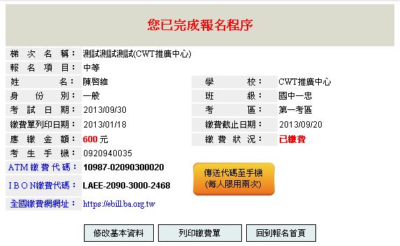

三、線上資料填寫相關問題，可來電04-22386572分機429查詢。